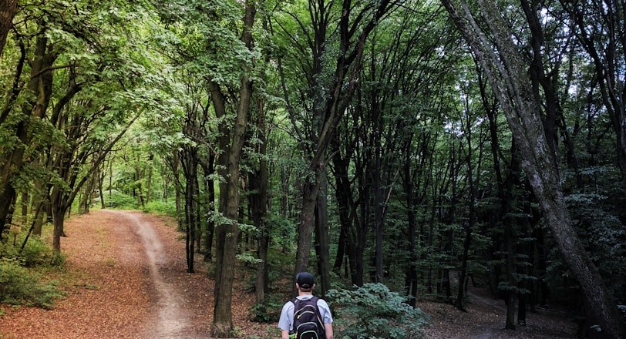
Primeiros passos
Como começa a caminhada de fé? Por que você está aqui? Onde quer chegar? São perguntas que precisa responder nesse ponto da estrada.
1/7/20252 min ler
Você não está por aqui por acaso! Algo dentro de você está buscando uma conexão perdida e espero, com a graça de Deus, que possa ser um instrumento para que a encontre. Somos seres movidos por desejos, necessidades de todos os tipos e, no meio delas, um senso de que a vida deveria ter um sentido, um propósito em si. Filósofos de todas as correntes procuraram ao longo dos séculos uma resposta para essa pergunta fundamental: Por que estamos aqui? Nesse ponto você tem um cem número de respostas para escolher. Inclusive talvez tenha sido isso que fez para chegar aqui. A nossa resposta é um Caminho. Você está aqui para aprender a caminhar. E vamos lhe ajudar nessa caminhada. Para ser exato, não nós, o próprio Deus.
Nosso mapa vão ser as escrituras sagradas. Mas fique tranquilo. Esse não é um blog de estudos bíblicos densos cheio de discussões teológicas. A intensão é que ele seja algo que lhe ajude a caminhar, não a discutir certezas e convicções com quem quer que seja. Não é um site de apologética, para usar o termo mais teológico. Até porque não somos teólogos, nesse sentido, nem o queremos ser. Óbvio que não desprezaremos o conhecimento teológico acumulado em séculos de igreja cristã, mas ele nada valerá se a sua alma não for alimentada devidamente e consiga dia a dia dar mais um passo rumo a vida com Cristo.
Milhares de cristãos tem falhado em expressar essa vida e brilhar como luzeiros em meio a trevas (Mateus 5:14) porque se ocupam com aquilo que não é importante, ou pelo menos, o mais importante. Jesus visitou a casa de duas irmãs, Marta e Maria, em Betânia. Marta abriu sua casa para recebê-lo e estava ocupada com muitos preparativos para hospedar Jesus e seus discípulos. Maria, por outro lado, sentou-se aos pés de Jesus para ouvi-lo enquanto ele ensinava.
Marta ficou sobrecarregada com o trabalho e se queixou a Jesus, pedindo que ele dissesse a Maria para ajudá-la. Marta disse: "Senhor, não te importas que minha irmã tenha me deixado sozinha com o serviço? Dize-lhe que me ajude!" Jesus respondeu a Marta com gentileza, mas com clareza, dizendo: "Marta, Marta, você está preocupada e inquieta com muitas coisas; mas apenas uma é necessária. Maria escolheu a boa parte, e esta não lhe será tirada." Esse episódio pode ser encontrado em Lucas 10:38-42 e eu estimulo que pegue uma bíblia leia e medite nele agora.
Se não aprendermos que não existe nada mais importante na caminhada com Jesus que ele próprio, não vale a pena dar um único passo. Moisés, no seu diálogo com Deus no Sinai, nos ensina exatamente isso:
Então, Moisés lhe declarou: ― Se não fores conosco, não nos faças sair daqui. - Exodo 33:15
Nada é mais importante! Você está aqui para se encontrar com o Altíssimo e se relacionar com ele. O que essa relação vai fazer com a sua vida só no desenrolar da caminhada vai descobrir. Só posso lhe dizer que será algo bom, perfeito e agradável aos olhos do nosso Pai (Rm 12:12).
Prontos para a caminhada? Coloque seus tênis espirituais e siga em frente.
Nos encontramos na próxima parada.
Deus lhe abençoe!

